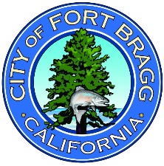 **City of Fort Bragg**

**News Release**

***November 3, 2023 FOR IMMEDIATE RELEASE***

**Community Outreach Team Application**

Help bring all perspectives to the Noyo Harbor Blue Economy

Visioning, Resiliency and Implementation Plan ([The Plan](https://noyooceancollective.org/the-plan/))

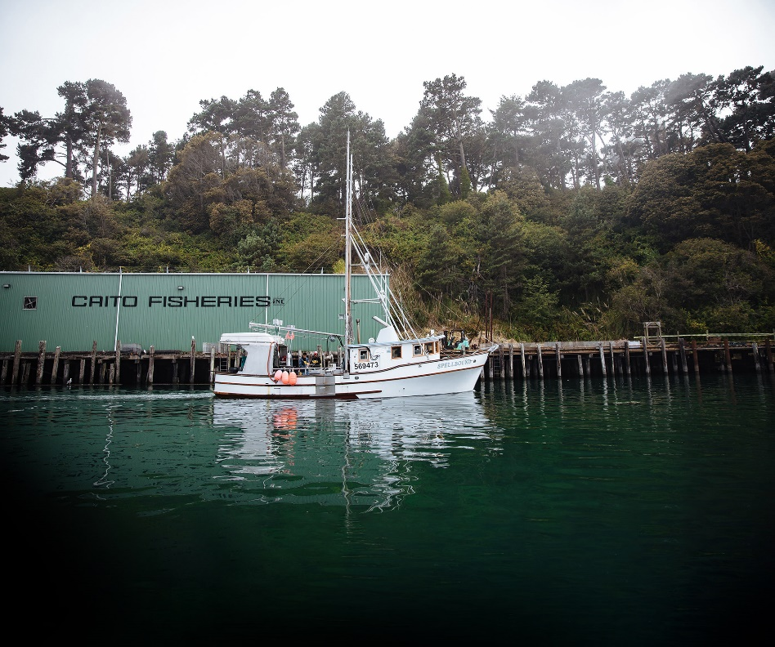

Our way of life on the North Coast has been impacted by changes in our local environment and economy, and more changes are projected to come. To strengthen our community’s ability to adapt to future climate impacts and build a vibrant and resilient economy, the City of Fort Bragg and Noyo Harbor District are collaborating with California Sea Grant on a three-year planning effort. This project will provide a process by which a shared community vision for the future of Noyo Harbor is identified. It will also contain comprehensive baseline information about the existing environmental, physical, social, and economic conditions in Noyo Harbor to support informed decision-making. Findings from The Plan will be incorporated into an update to the City’s Local Coastal Program.

The Community Outreach Team consists of people who have established connections within different segments of the community, and will play a key role in planning and hosting outreach events. Specifically, our objective is to identify environmental justice and to ensure outreach techniques are crafted in collaboration with such groups. Those interested in participating are encouraged to apply. No experience necessary. Applications and more information can be found at [www.NoyoOceanCollective.org](https://noyooceancollective.org/get-involved/), or in the lobby of City Hall, located at 416 N. Franklin Street.

**Questions regarding this information should be directed to Jami Miller, CA Sea Grant Fellow at** [jmiller@fortbragg.com](mailto:jmiller@fortbragg.com) **or 707-961-2823 x137.**

 **Ciudad de Fort Bragg**

**Comunicado de Prensa**

***3 de noviembre 2023 PARA ENTREGA INMEDIATA***

**Solicitud del Equipo de Alcance Comunitario**

Ayude a incorporar todas las perspectivas al Plan de Visión, Resiliencia e Implementación de la Economía Azul de Noyo Harbor ([El Plan](https://noyooceancollective.org/the-plan/)).



Nuestra forma de vida en la costa norte se ha visto afectada por los cambios en nuestro medio ambiente y economía locales, y se prevé que se produzcan más cambios. Para fortalecer la capacidad de nuestra comunidad para adaptarse a futuros impactos climáticos y construir una economía vibrante y resiliente, la cuidad de Fort Bragg y el distrito de Noyo Harbor se están asociando con California Sea Grant en un esfuerzo de planificación de tres años. Este proyecto proporcionará un proceso por el cual se identificará una visión comunitaria compartida para el futuro de Noyo Harbor. También contendrá información de referencia completa sobre las condiciones ambientales, físicas, sociales y económicas existentes en el puerto de Noyo para apoyar la toma de decisiones informadas. Los resultados del Plan se incorporarán a una actualización del Programa Costero Local de la Ciudad.

El Equipo de Alcance Comunitario está formado por personas que han establecido conexiones dentro de diferentes segmentos de la comunidad y desempeñarán un papel clave en la planificación y organización de eventos de alcance comunitario. Específicamente, nuestro objetivo es identificar la justicia ambiental y garantizar que las técnicas de divulgación se elaboren en colaboración con estos grupos. Se anima a los interesados en participar a presentar su solicitud. Las solicitudes y más información se pueden encontrar en www.NoyoOceanCollective.org, o en el vestíbulo del Ayuntamiento, ubicado en 416 N. Franklin Street.

Preguntas relacionadas con esta información deben ser dirigidas a Jami Miller, California Sea Grant Fellow, en [jmiller@fortbragg.com](mailto:jmiller@fortbragg.com) o llamando al (707) 961-2823 ext. 137.